Réserver une table
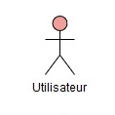
Application
Data base

Réservation d’une table
Recherche de table libre

Retour du résultat

Demande de connection

Insertion des codes
Vérification des codes

Vérification ok
Réservation ok

